

TRabajo Practico N° 1

Desarrollo web



25 de agosto de 2025

Vaca, josé sebastián

Legajo: VINF014342

DNI: 28041855

Consigna 1

El XAMPP se instalo en una notebook Dell con procesador AMD Ryzen 7 5700U 1.8 GHz con 16 GB de RAM con Sistema operativo Windows 11 home.

Consigna 2

Wheels for rent es una empresa que se dedica al alquiler de vehículos y en el último tiempo decidió crear una pagina web para promocionar y alquilar sus vehículos la pagina debe permitir recorrerla para ver que vehículos tiene disponibles, pero requiere que para alquilar algún vehículo y obtener beneficios por usuario frecuente, el usuario deba registrarse y estar logueado, el diseño de la pagina web debe tener un estilo moderno e intuitivo para su uso.

Consigna 3

Pantalla que contiene una tabla resumen, en la misma se muestra un pequeño listado de los vehículos disponibles para su alquiler

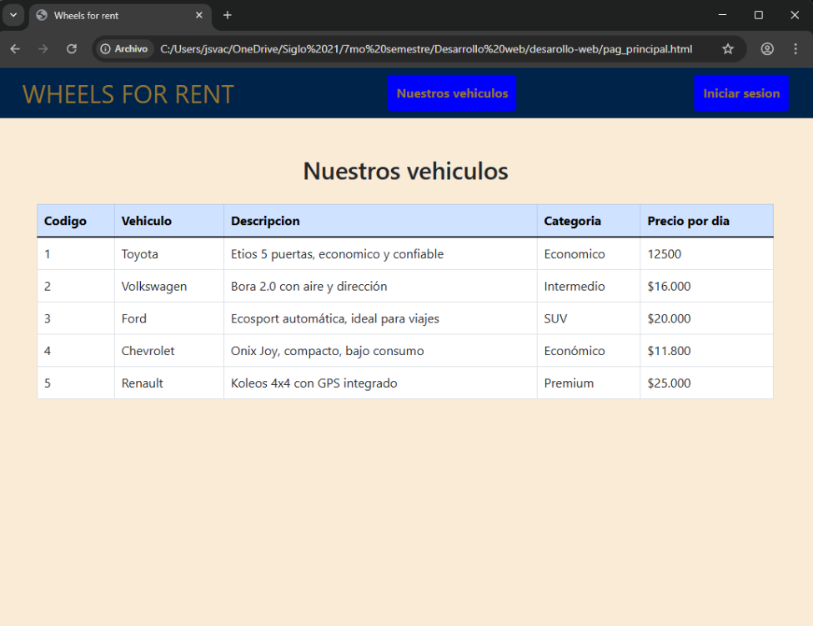

Pantalla de inicio de sesión donde el usuario ingresa o permite registrarse si es la primera vez que quiere ingresar.

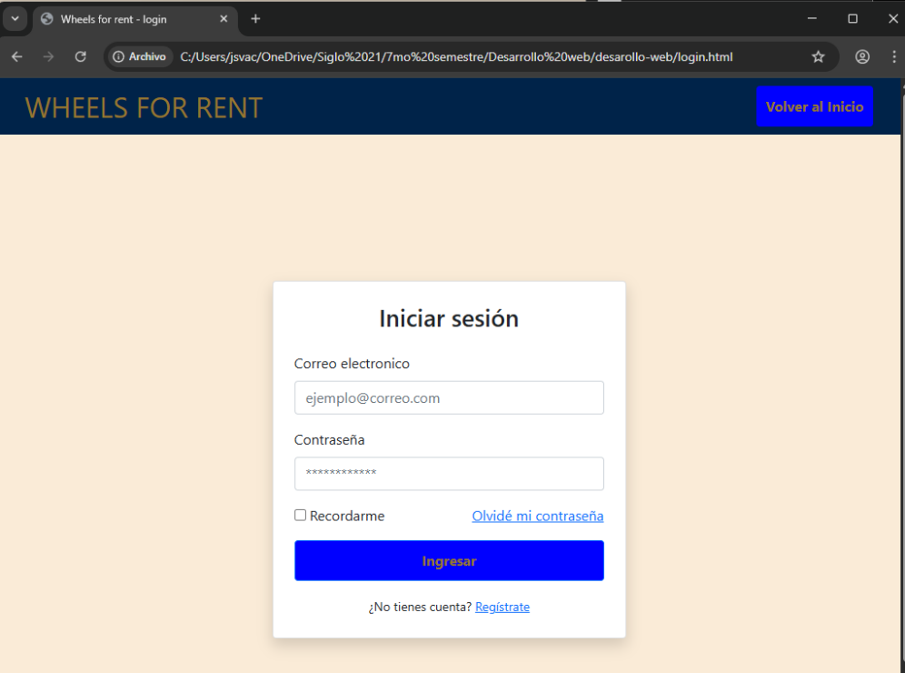

Pantalla con formulario, esta pantalla es la pantalla de registro de un nuevo usuario donde se piden los datos necesarios.

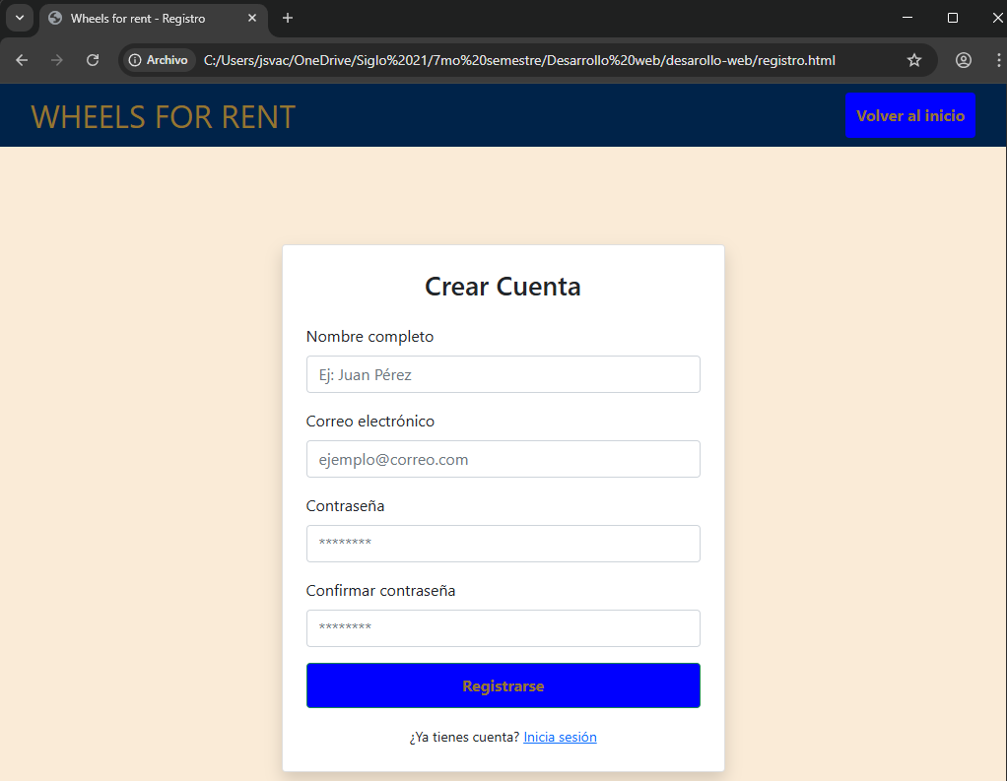

Pantalla utilizando el componente card, en esta pantalla se puede observar los vehículos con una descripción

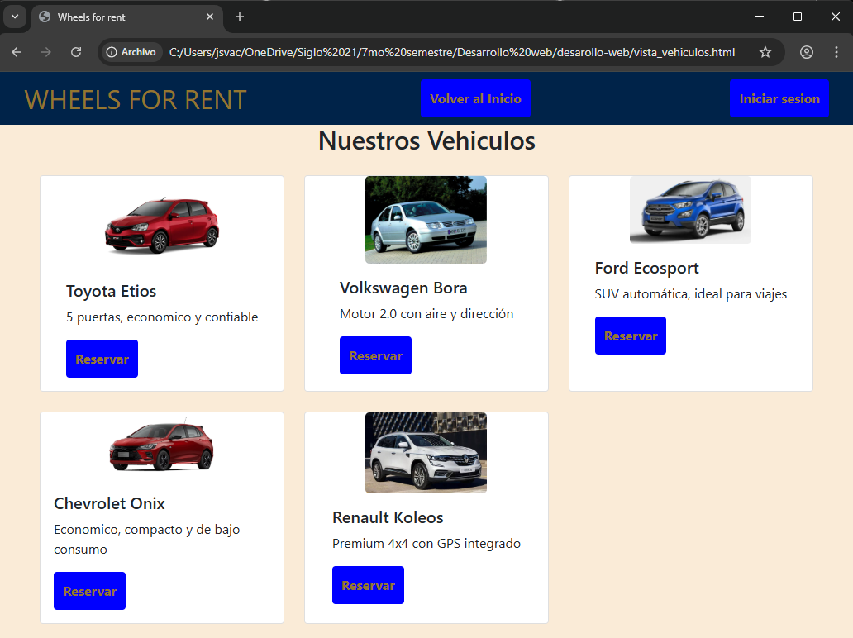

Los desafíos principales que encontré en este punto del desarrollo fue aplicar los estilos personalizados para la pagina web e identificar las distintas clases disponibles en bootstraps que me permitan distribuir los elementos necesarios en las pantallas, el uso de los componentes “div” es un desafío cuando se están dando los primeros pasos en el desarrollo de paginas web. Para abordar cada uno de estos desafíos se utilizaron los enlaces provistos en el enunciado del trabajo para investigar y probar los distintos elementos que nos provee Bootstrap para poder elegir lo que mejor se ajuste a el diseño deseado. Sin embargo lo mas desafiante en este punto es el diseño grafico de la pagina al no contar con conocimientos de diseño se tuvo que investigar que tipo de diseños se ajustarían a las necesidades del cliente.